Комплект оценочных материалов по дисциплине
«Технология литейного производства»

Задания закрытого типа

Задания закрытого типа на выбор правильного ответа
Выберите один правильный ответ.

1. При каких условиях меньше вероятность образования газовых раковин в отливках?
А) газопроницаемость смеси увеличивается в направлении от поверхности отливки к внешней поверхности формы
Б) газопроницаемость смеси уменьшается в направленииот поверхности отливки к внешней поверхности формы
В) газопроницаемость одинаковая во всех частях формы.
Правильный ответ: А
Компетенции (индикаторы): ПК-1 (ПК-1.2)

2. С какой целью к песчано-глинистой формовочной смеси добавляют молотый каменный уголь?
А) для уменьшения газотворности смеси
Б) для увеличения податливости смеси
В) для снижения стоимости смеси
Г) для увеличения газопроницаемости смеси
Д) для уменьшения пригара на поверхности отливок
Правильный ответ: Д
Компетенции (индикаторы): ПК-1 (ПК-1.2)

3. При каких условиях меньше вероятность образования газовых раковинв отливках?
А) газопроницаемость одинаковая во всех частях формы
Б) газопроницаемость смеси уменьшается в направлении от поверхности отливки к внешней поверхности формы
В) газопроницаемость смеси увеличивается в направлении от поверхности отливки к внешней поверхности формы
Правильный ответ: В
Компетенции (индикаторы): ПК-1 (ПК-1.2)

4. Какая форма имеет наибольшую теплоаккумулирующую способность?
А) песчано-глинистая сырая
Б) песчано-глинистая сухая
В) песчано-глинистая с древесными опилками
Правильный ответ: А
Компетенции (индикаторы): ПК-1 (ПК-1.2)
5. Какие элементы литейной формы тормозят усадку металла?
А) литниковая система
Б) все элементы формы
В) стержни
Г) элементы формы, расположенные между частями отливки
Д) только внутренние стержни
Правильный ответ: Г
Компетенции (индикаторы): ПК-1 (ПК-1.2)

6. Каким образом можно достичь упрочнения песчано-глинистой смесив готовой форме (стержне)?
А) тепловой сушкой
Б) продувкой углекислым газом
В) предварительным добавлением к смеси специальных отвердителей
Г) продувкой катализатором
Правильный ответ: А
Компетенции (индикаторы): ПК-1 (ПК-1.2)

Выберите все правильные варианты ответов.

7. Каким образом можно достичь упрочнения песчано-жидко-стекольной смеси в готовой форме (стержне)?
А) тепловой сушкой
Б) продувкой углекислым газом
В) предварительным добавлением к смеси специальных отвердителей
Г) продувкой катализатором
Д) выдержкой на протяжении 20-60 секунд в горячей оснастке
Правильный ответ: А, Б, В
Компетенции (индикаторы): ПК-1 (ПК-1.2)

8. Каким образом можно достичь упрочнения песчано-смоляной смеси в готовой форме (стержне)?
А) выдержкой на протяжении 20-60 секунд в горячей оснастке
Б) продувкой катализатором
В) продувкой азотом или аргоном
Г) тепловой сушкой
Правильный ответ: А, Б
Компетенции (индикаторы): ПК-1 (ПК-1.2)

Задания закрытого типа на установление соответствия

Установите правильное соответствие.
Каждому элементу левого столбца соответствует только один элемент правого столбца.
1. Установите соответствие механизма отверждения смеси:
1) Жидко-стекольные смеси | А) При продувке СО₂
2) Холодно-твердеющие смеси | Б) В холодной оснастке
3) Песчано-смоляные смеси | В) В горячей оснастке
Правильный ответ: 1А, 2Б, 3В
Компетенции (индикаторы): ПК-1 (ПК-1.2)

2. Установите причину образования дефектов в отливке:
- Образовалась усадочная раковина | А) Затруднённая усадка
- Образовалась газовая раковина | Б) Нет направленного затвердевания
- Трещины в отливке | В) Не обеспечен свободный выход газов из стержня
Правильный ответ: 1Б, 2В, 3А
Компетенции (индикаторы): ПК-1 (ПК-1.1)

3. Установите соответствие песков своей огнеупорности:
- Кварцевые | А) Свыше 2000⁰ С
- Корунд, хромит | Б) 1700-2000⁰ С
- Цирконовые, магнезитовые | В) 1580-1770⁰ С
Правильный ответ: 1В, 2Б, 3А
Компетенции (индикаторы): ПК-1 (ПК-1.2, ПК-1.3)

4. Установите соответствие применяемых противопригарных материаловдля сплавов:
- Чугунное литьё | А) Мазут
- Стальное литьё | Б) Графит
- Цветное литьё на основе меди | В) Маршалит
Правильный ответ: 1Б, 2В, 3А
Компетенции (индикаторы): ПК-1 (ПК-1.1, ПК-1.2)

5. Установите соответствие по назначению элементов литниково-питающей системы:
1) Задержание шлака | А) Увеличение скорости затвердевания
2) Прибыль | Б) Шлакоуловитель
3) Холодильник | В) Вывода усадочной раковины из отливки
Правильный ответ: 1Б, 2В, 3А
Компетенции (индикаторы): ПК-1 (ПК-1.1, ПК-1.2)

6. Установите соответствие обозначения элементов литейной формы:
- Поверхность разъёма модели и формы | 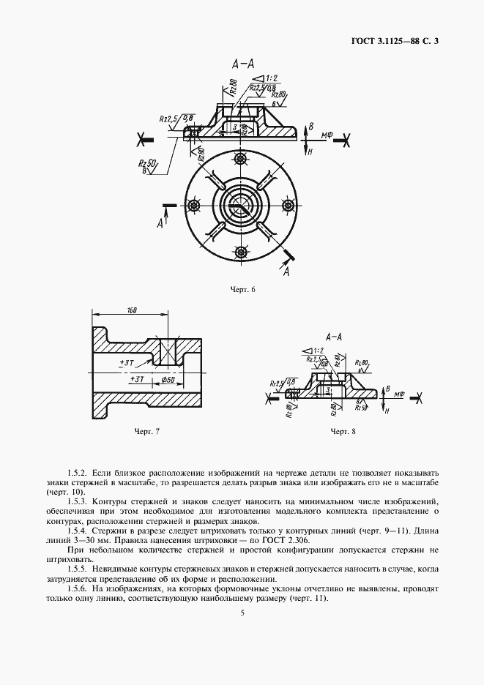  А)
- Положения отливки при заливке | Б)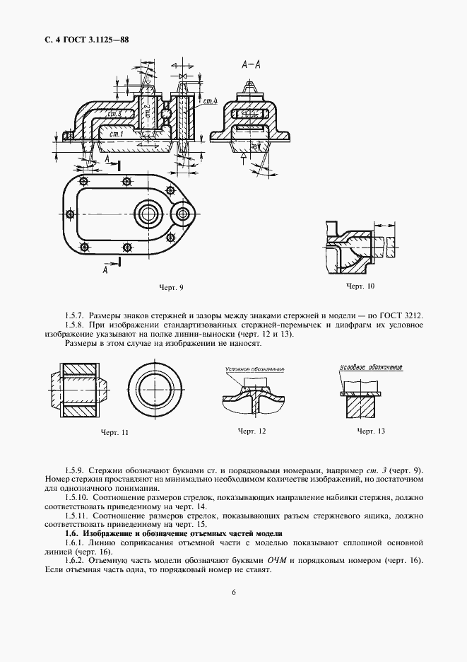
- Поверхность разъёма стержневого ящика | В)
- Сторона набивки стержневого ящика | Г)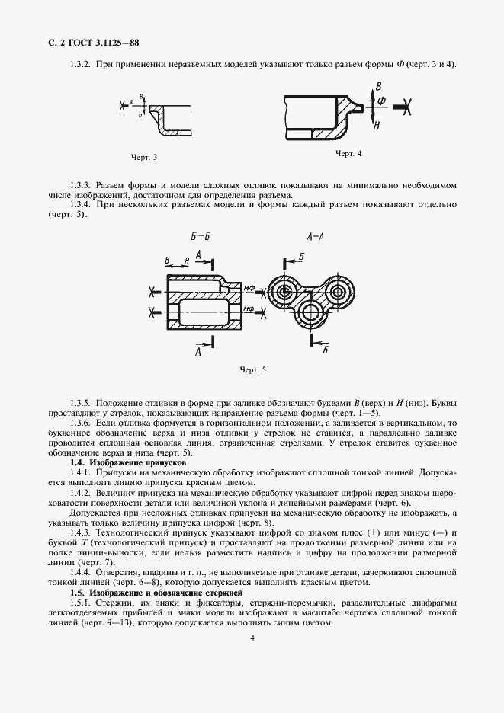
Правильный ответ: 1Г, 2А, 3Б, 4В
Компетенции (индикаторы): ПК-1 (ПК-1.4)

7. Установите соответствие параметров и ГОСТов, которыми они регламентируются:
1) Размеры знаков стержней назначают по | А) 1412-85
2) Припуски на механическую обработку | Б) ГОСТ 3212-92
3) Класс литейных уклонов | В) ГОСТ Р 53465-2009
 | Г) ГОСТ Р 53464-2009
Правильный ответ: 1Б, 2Г, 3В
Компетенции (индикаторы): ПК-1 (ПК-1.4)

8. Установите соответствие элементов технологической разметки и допустимого цвета их изображения:
1) Плоскость разъёма модели и формы | А) Синий цвет
2) Литейные уклоны | Б) Красный цвет
3) Холодильники | В) Зелёный цвет
 | Г) Жёлтый цвет
Правильный ответ: 1А, 2Б, 3В
Компетенции (индикаторы): ПК-1 (ПК-1.4)

9. Установите соответствие названий элементов литниково-питающей системы:
- Элемент, который выполняется для удобства заливки металла в форму | А) Стояк
- Вертикальный канал, который соединяет литниковую воронку со шлакоуловителем | Б) Воронка
- Канал, который подводит расплав непосредственно в форму | В) Прибыль
- Полость в литейной форме, которая заполняется металлом и подпитывает отливку в период кристаллизации | Г) Питатель
Правильный ответ: 1Б, 2А, 3Г, 4В
Компетенции (индикаторы): ПК-1 (ПК-1.4)

Задания закрытого типа на установление правильной последовательности

Установите правильную последовательность.
Запишите правильную последовательность букв слева направо.
1. Установите правильную последовательность определения общих припусков на механическую обработку:
А) общий допуск элемента отливки
Б) вид окончательной механической обработки
В) допуск размера от поверхности до базы
Г) общий припуск на сторону для ряда припуска отливки
Д) допуск формы и расположения поверхности
Правильный ответ: В, Д, А, Б, Г
Компетенции (индикаторы): ПК-1 (ПК-1.1, ПК-1.3)

2. Установите правильную последовательность приготовления сырой формовочной песчано-глинистой смеси в бегунах большой производительности:
А) подача крахмалита
Б) подача песка и отработанной смеси
В) подача воды
Г) подача бентонитово-угольной суспензии
Д) перемешивание и аэрация
Е) разгрузка бегунов
Правильный ответ: В, Б, Г, А, Д, Е
Компетенции (индикаторы): ПК-1 (ПК-1.1, ПК-1.3)

3. Установите правильную последовательность приготовления ХТС с синтетическими смолами:
А) смола
Б) катализатор
В) регенерат
Г) кварцевый песок
Правильный ответ: Г, В, Б, А
Компетенции (индикаторы): ПК-1 (ПК-1.1, ПК-1.3)

4. Установите правильную последовательность расчетов литниково-питающих систем при заливке из поворотного ковша:

А) выбрать тип литниковой системы и определить все размеры Н₀, Р С и Н₁
Б) рассчитать статический напор металла Н_{р}
В) определить F_{у}
Г) определить массу заливаемого металла в форму
Д) продолжительность заливки формы
Е) из соотношений определить остальные размеры сечений площадей
Правильный ответ: А, Б, Г, Д, В, Е
Компетенции (индикаторы): ПК-1 (ПК-1.1, ПК-1.3)

5. Установите правильную последовательность сборки разовых форм
А) скрепление полуформ
Б) установка стержней
В) контроль правильности установки стержней
Г) продувка воздухом нижней полуформы
Д) накрытие нижней полуформы верхней по штырям
Правильный ответ: Б, В, Г, Д, А
Компетенции (индикаторы): ПК-1 (ПК-1.4)

6. Установите последовательность изготовления вакуумно-плёночной формы
А) нанесение на контрлад опоки синтетической плёнки
Б) вибрация полуформы
В) засыпка сухого песка в опоку
Г) откачка воздуха из опоки
Д) установка опоки
Е) отключение вакуумной камеры из подмодельной плиты
Ж) нагрев плёнки и облицовка модельной плиты
Правильный ответ: Ж, Д, В, Б, А, Г, Е
Компетенции (индикаторы): ПК-1 (ПК-1.4)

7. Установите правильную последовательность проектирования литейной технологии
А) определение поверхности разъёма модели и формы
Б) выбор способа формовки и вида литейной формы
В) выбор положения отливки при заливке
Г) анализ технологичности сплава
Д) анализ технологичности конструкции детали
Правильный ответ: Д, Г, Б, А, В
Компетенции (индикаторы): ПК-1 (ПК-1.4)

Задания открытого типа

Задания открытого типа на дополнение
Напишите пропущенное слово (словосочетание)

- Процесс изготовления литейных форм называют __________.
Правильный ответ: формовкой
Компетенции (индикаторы): ПК-1 (ПК-1.1, ПК-1.2)

2. На обрабатываемых поверхностях детали и соответственно модели должен быть __________ на обработку.
Правильный ответ: припуск
Компетенции (индикаторы): ПК-1 (ПК-1.1, ПК-1.2)
3. _______________ применяют для заделки выбоин, щелей, сколов и других мелких дефектов поверхности деревянной модели
Правильный ответ: шпаклёвку
Компетенции (индикаторы): ПК-1 (ПК-1.1, ПК-1.2)

4. Дополните элементы, наносимые на чертёж детали по ГОСТ 3.1125: элементы литниково-питающей системы, припуски на мехобработку, формовочные уклоны, контуры стержней и информацию по их изготовлению, выход газов, размеры знаков, углов и зазоров стержней, положение отливки при заливке и ________________________
Правильный ответ: поверхность разъёма модели и формы.
Компетенции (индикаторы): ПК-1 (ПК-1.1, ПК-1.2)

5. На чертеже отливки тонкими линиями наносится контур ______________.
Правильный ответ: детали
Компетенции (индикаторы): ПК-1 (ПК-1.4)

6. Для облегчения удаления моделей из разовых форм, стержней из стержневых ящиков назначаются ______________
Правильный ответ: литейные уклоны / уклоны
Компетенции (индикаторы): ПК-1 (ПК-1.4)

7. Класс литейных уклонов зависит от: технологического процесса, заливаемого сплава, и материала _______________
Правильный ответ: оснастки
Компетенции (индикаторы): ПК-1 (ПК-1.4)

8. Для удаления газов в стержневых ящиках, заполняемых пескодувным и пескострельным методами, устанавливаются ______________
Правильный ответ: венты
Компетенции (индикаторы): ПК-1 (ПК-1.4)

Задания открытого типа с кратким свободным ответом

Напишите пропущенное слово (словосочетание)

- К стержневым смесям предъявляют более высокие требования, чем к формовочным в отношении прочности, газопроницаемости, газотворности, податливости, __________ и _______, так как во время заливки и охлаждения металла в форме стержни в большей мере соприкасаются с металлом и интенсивнее прогреваются.
Правильный ответ: выбиваемости и огнеупорности
Компетенции (индикаторы): ПК-1 (ПК-1.1, ПК-1.2)

- Для улучшения чистоты поверхности отливок на рабочую поверхность форм и стержней наносят _______________ противопригарные покрытия.
Правильный ответ: специальные
Компетенции (индикаторы): ПК-1 (ПК-1.1, ПК-1.2)

3. По методам уплотнения формовочной смеси различают следующие типы формовочных машин: прессовые; встряхивающие; пескомёты; пескодувные; пескострельные; импульсные; вакуумные; _________________ (сочетание выше названных).
Правильный ответ: специальные
Компетенции (индикаторы): ПК-1 (ПК-1.1, ПК-1.2)

4. По методу извлечения модели из формы машины подразделяют на следующие типы: со штифтовым подъёмом; с протяжкой модели; с поворотной плитой; ______________.
Правильный ответ: с перекидным столом.
Компетенции (индикаторы): ПК-1 (ПК-1.1, ПК-1.2)

5. Эффективная работа прибыли обеспечивается при соблюдении следующих условий: прибыль должна затвердевать после отливки или питаемого термического узла; запас жидкого металла в прибыли должен быть достаточным для питания отливки во время её затвердевания; форма прибыли и её расположение должны обеспечивать доступ жидкого металла к отливке или питаемому узлу; ___________.
Правильный ответ: размеры и масса прибыли должны быть минимальными.
Компетенции (индикаторы): ПК-1 (ПК-1.1, ПК-1.2)

Напишите результат вычислений

6. В литейную форму по её разъёму установлен стержень диаметром D=400 мм и длинной 1000 мм. Плотность заливаемого чугуна $ρ$=7000кг/м³, а плотность стержневой смеси $ρ$=1600кг/м³. С какой силой выталкивается стержень?

Правильный ответ: 6644 Н.
Компетенции (индикаторы): ПК-1 (ПК-1.2).

Дайте ответ на вопрос

7. Как изменяется прочность песчано-глинистой смеси при увеличении ее влажности?
Правильный ответ: сначала возрастает, потом уменьшается
Компетенции (индикаторы): ПК-1 (ПК-1.2)

Задания открытого типа с развернутым ответом

- Практическое задание.
После отмучивания и высушивания навески в 50 г песка вес остатка составил 42 г. Определить содержание глинистых веществ в процентах. К какому классу по ГОСТу относится исследуемый песок? Привести решение.
Время выполнения – 15 мин.
Ожидаемый результат:
– Определяем вес песка после отмучивания M = 50 - 42 = 8 г
– Определяем процент содержания глины. Из расчета, что 50 г это 100%, то 8 г – 16%.
– Согласно ГОСТ 2138-91 пески, содержащие 12-50% глины являются жирными.
Ответ: исследуемый песок относится к классу жирных песков, так как он содержит 16 % глины.
Критерии оценивания:
– определение веса песка после отмучивания
– определение процента содержания глины
– определение класса песка.
Компетенции (индикаторы): ПК-1 (ПК-1.2)

2. Назначьте мероприятия по улучшению заполняемости формы жидким металлом:
Время выполнения – 5 мин.
Ожидаемый результат: повысить температуру заливки, нагреть форму перед заливкой, увеличить сечение элементов литниковой системы, увеличить металлостатический напор, уменьшить длину литниковой системы, установить выпоры.
Критерии оценивания: наличие в ответе минимум двух мероприятий по улучшению заполняемости формы жидким металлом.
Компетенции (индикаторы): ПК-1 (ПК-1.2)

3. Какие меры нужно принять для устранения брака отливок по недоливу?
Время выполнения – 5 мин.
Ожидаемый результат: увеличить температуру заливки, увеличить количество питателей, уменьшить количество отливок в форме, увеличить сечение элементов литниковой системы.
Критерии оценивания: наличие в ответе минимум двух мер для устранения брака отливок по недоливу.
Компетенции (индикаторы): ПК-1 (ПК-1.2)

4. Практическое задание.
Какие меры можно принять, чтобы предупредить образование горячих
трещин в отливке?
Время выполнения – 5 мин.
Ожидаемый результат: добавить в смесь древесные опилки, изменить конструкцию литниковой системы, чтобы не тормозила усадку, установить технологические («ложные») ребра.
Критерии оценивания: наличие в ответе минимум двух мер для предупреждения образования горячих трещин в отливке.
Компетенции (индикаторы): ПК-1 (ПК-1.4)

5. Что может быть причиной возникновения остаточных напряжений в отливке?
Время выполнения – 5 мин.
Ожидаемый результат: разная толщина соединенных между собой стенок, разная скорость охлаждения элементов отливки.
Критерии оценивания: полное содержательное соответствию поведенному выше описанию.
Компетенции (индикаторы): ПК-1 (ПК-1.4)

6. Какие меры можно принять, чтобы уменьшить глубину усадочной раковины?
Время выполнения – 10 мин.
Ожидаемый результат: снизить температуру заливки, обеспечить направленный характер затвердевания металла, теплоизолировать верхнюю поверхность отливки.
Критерии оценивания: наличие в ответе минимум двух мер для уменьшения глубины усадочной раковины.
Компетенции (индикаторы): ПК-1 (ПК-1.4)

7. Как можно уменьшить количество неметаллических включений в отливке?
Время выполнения – 5 мин.
Ожидаемый результат: продуть расплав инертным газом, обработать расплав синтетическим шлаком, усовершенствовать конструкцию литниковой системы.
Критерии оценивания: наличие в ответе минимум двух мер для уменьшения количества неметаллических включений в отливке.
Компетенции (индикаторы): ПК-1 (ПК-1.4)

